社群媒體與廣告
黃振家
淡江大學大眾傳播學系助理教授

2010年10月7日來自日本的國民品牌UNIQLO台灣店開幕，開幕前店外排隊人潮高達2500人，創下UNIQLO史上單店開幕最高排隊人潮紀錄…。

如果，仔細分析這個創下台灣最多排隊人潮的開幕行銷活動，不難發現，背後是社群媒體的力量在左右，其實UNIQLO在實體店開幕之前，9月21日即先在Facebook上開設UNIQLO網頁，立刻集氣招募6萬6千人粉絲，9月23日UNIQLO官網開始進行虛擬排隊活動(UNIQLO LUCKY LINE in Taiwan)，參加者可以有機會抽獎獲得紀念T恤、日本旅遊等活動贈品，而透過Facebook與Twitter的宣傳，許多人以電腦或手機上網參加排隊活動，一方面可以選擇角色參與虛擬排隊，並且即時觀看虛擬排隊的現況，另一方面更透過Facebook按讚與點選等轉知好友的功能，將UNIQLO台灣店的Facebook相關訊息傳遞，此次活動共計吸引63萬人參加虛擬排隊，並且有將近6萬人登錄成為網站會員(日経ビジネス，2011，頁23)。而經由UNIQLO在台灣開幕活動的個案，不難看出，台灣已經完完全全地進入社群媒體的行銷時代。

新時代的媒體環境

身為新時代的消費者，每天可供選擇的資訊總量與實際接收消費的資訊總量，都超過以往，不只是資訊環伺周遭，大腦更是已達飽和狀態，往往是沒有太多時間可以處理數量龐大的資訊。

有趣的是，在目前的媒體環境當中，掌握資訊主導權的產業，已不是大眾傳播事業，而是通訊事業，長遠來看，現今全球通訊事業的營業額與營業利潤，都遠高於大眾傳播事業，特別是面對快速成長的網路廣告市場，包括網路廣告與行動通訊廣告的急遽成長，都在在使得廣告產業產生新的變化。

另一方面，網路的普及，使得更多的人透過網路，進行日常生活的各項事務活動，而智慧型手機的風行，更使得網路及時隨身，成為越來越多人每天上網的主要工具，對消費者來說，大眾媒體的實體，早已解體不復存在，網路成為僅次於電視的第二大媒體，同時，手機的普及，代表移動媒體的遽增，加上透過手機上網的時間增加，似乎正式宣告行動媒體的時代已經來臨。

此外，個人網頁、部落格、網路論壇、口碑網站急遽增加，消費者開始自力生產資訊，由消費者建構內容的媒體（CGM：Consumer Generated Media）快速成長，特別是社會媒體數量的急遽擴大，同時，越來越多企業透過自身所建構的企業網站，與顧客直接對話，企業網站成為可直接與顧客對話的媒體，而上述消費者媒體化、企業媒體化的現象，更說明新時代的媒體環境，已經逐步朝向平權化，以往具有專業權威的媒體事業，已經開放為消費者、企業所近用，企業與消費者間的對話，比以往更為多元而豐富，甚至可以完全不藉由大眾媒體，直接進行各式各樣交流，企業網站甚至成為消費者評價選擇商品的最信賴資訊來源。

相較之下，消費者電視收視的時間，逐漸縮短與分散，而年輕消費者觀看電視的比率逐年在下降，同時，越來越多電視頻道的出現，無線、有線、衛星、數位電視與網路電視等各式收視頻道的加入，造成收視率的分散，再加上報紙與雜誌發行量有長期減少的趨勢，在在顯示，大眾媒體的影響力似乎正在式微，很難想像，大眾媒體興盛的時代，還是幾十年前的事而已。

如果，我們依照新時代的媒體環境，重新思考媒體的屬性，不難看出，現今傳播媒體的結構，已經與以往有所不同，可以區分為（凱絡媒體，2011，頁27）：

一、付費媒體（Paid Media）:
企業可以透過廣告版面與時段購買，刊播廣告，包括傳統大眾傳播媒體、網路與數位媒體。

二、自有媒體（Owned Media）:
又稱為企業媒體，也就是企業自身的官方網站，企業透過架設網站，進行電子商務、顧客關係管理、搜尋引擎最佳化管理、登入頁面最佳化管理、行銷活動效果測試等。

三、賺得媒體（Earned Media）:
意指社群媒體，包括部落格、臉書等各式社群網站等。

而社群媒體，可以說是透過付費媒體與自有媒體的操作與交互運用，所創造出來的口碑型媒體，也是現今最受到企業所重視，廣告產業所不能忽略的媒體。

新時代媒體:社群媒體

網路，自1990年代後半開始，即不斷地改變消費者所置身的媒體環境，一般來說，在網路出現的15年間，約可區分為三個時代，1995-2000年為電子商務與入口網站的時代，2001-2006年為搜尋與CGM（消費者自己生產內容的媒體）時代，2007年至今則為社群媒體與重視即時性的時代，並且依序以Web1.0、Web2.0與Web3.0分別稱呼這三個時代。

表一：數位媒體的贏家與競爭規則的變遷
年代 | 1995-2000 | 2001-2006 | 2007-現在
名稱 | Web1.0  （電子商務、入口網站的時代） | Web2.0  （搜尋、CGM的時代） | Web3.0  （社群媒體、即時的時代）
代表企業/服務 | Yahoo、Amazon、eBay | Google、部落格、YouTube、Wikipedia | Facebook、mixi、Twitter
競爭法則 | 信賴 | 企業<個人  封閉<開放  1人<大家 | 不認識的人<熟人  只有文字<親身

資料來源：川上慎市郎（2010）

在Web1.0的時代，代表企業/服務為Yahoo、Amazon、eBay，競爭的法則是來自餘建立消費者對網站的信賴，而在Web2.0的時代，代表企業/服務為Google、部落格、YouTube與Wikipedia，競爭的法則在創造專屬於個人、開放與集體協作的網路空間，至於現今的Web3.0時代，代表企業/服務為Facebook、mixi與Twitter，競爭的法則是建構熟人分享與親身體驗型平台，現今的網路服務，已經從內容為王道，走過搜尋為王道，走到平台為王道的時代，通訊服務供應商結合內容產業與網絡服務商，成為資訊終端整合者。

因此，現今的網路已不僅是媒體，而是消費者日常生活的工具，面對新時代的媒體環境，在進行廣告相關工作時，似乎無法忽略社群媒體的重要性，特別是必須思考如何透過社群媒體進行廣告活動。

同時，社群媒體亦是現代企業所必須正視的行銷傳播問題，現代企業在構思行銷傳播相關活動時，無法忽視消費者生活所置身的媒體環境已全然變化的事實，必須思考消費者的生活型態與媒體環境間有何對應關係？消費者透過何種方法滿足生活相關資訊需求？應該透過何種方式與消費者進行溝通？特別是消費者所經常使用的媒體，往往是首先必須瞭解的課題。

社群媒體的意涵

一般來說，社群網站如《Facebook》，儼然具有媒體特性，可稱為社群媒體，使用者藉由社群媒體經由對話進行人際互動，而社群網站所產製內容，可稱為新聞或資訊交流，使用者不但可掌控資訊內容，更可自行決定資訊的流動 (Safko & Brake，2009，p.12) 。從字義上來看，社群媒體有媒體內涵，似乎與可以接觸許多人的大眾媒體有相同意義，不過，透過社群媒體行銷與透過大眾媒體行銷確有完全不同意涵與價值觀。
表二：社群媒體行銷意涵
大眾行銷 | 社群媒體行銷
容易接觸不特定多數閱聽眾 | 相對比較不容易接觸到不特定多數使用者，不過卻可以讓特定使用者進行雙向溝通。
短期間提升形象 | 短期間不容易提升形象，不過中長期卻可以讓特定使用者間建立關係。
可以控制訊息內容 | 不可能控制談話內容，不過卻可以聽到使用者真正的聲音。
接收訊息的閱聽眾對廣告相關宣傳內容比較寬容 | 使用者在對話場合當中，對各式廣告相關宣傳內容比較容易反感，不過使用者的口碑傳遞效果驚人。
資料來源：德力基彥（2010）

基本上，大眾行銷，容易接觸不特定多數閱聽眾，在短期間可以提升形象，同時，較容易控制訊息內容，並且接受訊息的閱聽眾，對廣告相關宣傳訊息內容比較寬容，相對而言，社群媒體行銷，比較能夠跟特定使用者進行雙向溝通，儘管，短期間不容易提升形象，
中長期可以讓特定使用者間建立關係，另一方面，透過社群媒體進行行銷活動，或許無法控制談話內容，不過卻可以透過社群媒體，聽到使用者的真正心聲，此外，藉由社群媒體進行行銷活動，儘管使用者對各式廣告相關宣傳內容較為反感，然而使用者的口碑傳遞效果卻是十分驚人。

事實上，透過社群媒體所進行的對話行銷，在效果測定方面，也有別於從閱聽率著手的傳統廣告效果測試，而是直接從實際行動數值，從訊息呈現露出開始，從注意、興趣、搜尋、行動與分享，分別從看到人數、感到有趣人數、搜尋人數、購買/申購人數與粉絲人數量測實質傳播效果。

社群媒體對廣告的影響

大體而言，社群媒體對廣告的影響，主要在於兩個部分（電通，2011）：

一是資訊傳遞方式改變，消費者的資訊搜尋來源，已經從大眾傳播轉換到小眾傳播，特別是透過網路上各式各樣的網站，蒐集日常生活所需的各式各樣資訊，另一方面，由於網路活動頻繁，社群媒體促使網路社群的形成，產生同好集聚現象，同時，社群媒體更可轉換關係，透過搜尋交友機制，將原本不熟悉或各自分散的閱聽眾轉換成為朋友、熟人關係，透過社群網站，資訊在朋友、熟人間快速傳遞，消費者透過社群網站，蒐集消費資訊，交換消費經驗。

二是認同的必要，在社群網站上，消費者對朋友、熟人所提供的有用資訊更為感興趣，因此，社群網站上的口碑，不是由陌生他人所提供，而是來自朋友、熟人的有用資訊，因此，廣告所提供相關內容，必須先取得認同，才有可能被傳遞，並且經由一再傳遞，而成為口碑。同時，現今的社群媒體，可以說是口碑的視覺化，透過網路與社群媒體，口碑的形式與性質都更勝於以往。

社群媒體時代的新消費行為模式

日本電通公司，針對近年來社群媒體逐漸成長的趨勢，再加上智慧型手機的普及，使得社群媒體的運用，更延伸至行動通訊的領域，因此，提出社群媒體時代的新消費行為模式：SIPS，所謂SIPS，其實意旨認同（sympathize）、確信(Identify)、參加（Participate）、分享與擴散(Share & Spread)。

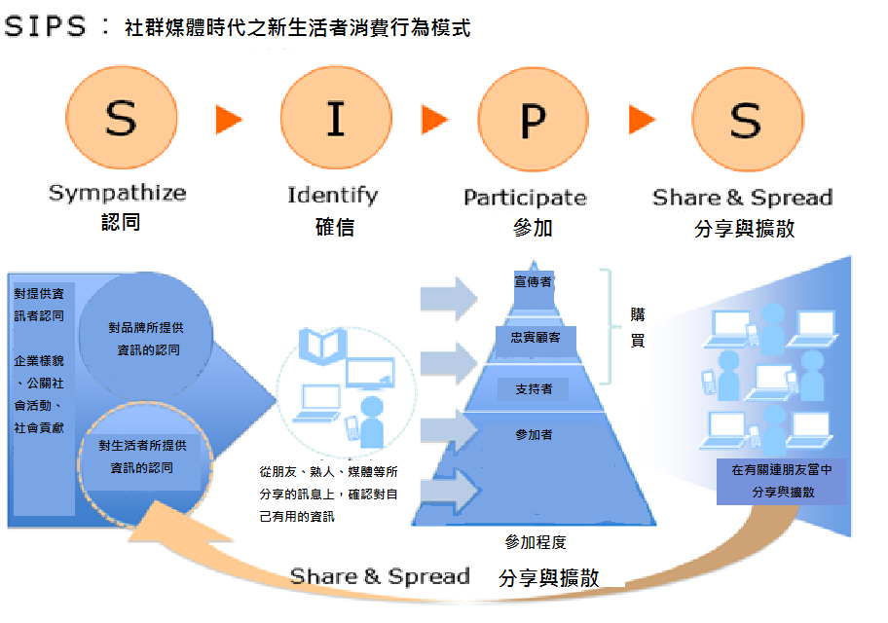
圖一：社群媒體時代新消費行為模式
資料來源: 佐藤尚之(2011)

同時，因應消費者行為模式的改變，廣告也應該朝向以獲得消費者認同的方向進行調整，尤其是對消費者進行廣告活動時，除了訴諸其消費行為之外，吸引其參加企業活動之外，更應該想辦法力使消費者能夠分享與擴散廣告相關活動內容與資訊。

另一方面，在社群媒體的新時代，消費者在社群媒體當中，也各自扮演不同參與角色，依照參與程度高低，可以分為參加者、支持者、忠實顧客與宣傳者，而這些不同的參與角色，往往是進行廣告活動時，不同的溝通對象，如何轉換消費者的角色參與，將參加者逐步轉換成為支持者、忠實顧客與宣傳者，似乎是企業與廣告代理商必須思考的課題，也是必須著手進行的行銷傳播工程。

表三：社群媒體中的參與角色
角色 | 行為
宣傳者 | 成立粉絲網站、俱樂部、論壇等  向他人推薦商品、活動  建議新活動、改善方式  批評競爭品牌及其商品
忠實顧客 | 持續購買商品  成為資深會員  透過部落格、社群媒體表達支持  透過企業社群媒體或客服中心，提供商品服務改善意見  購買企業股票
支持者 | 購買商品  參加品牌粉絲網站、俱樂部  在論壇、部落格、社群媒體中發表商品或活動感想  加入會員
參加者 | 瀏覽企業網站  使用企業所提供的APP  認同品牌所提供相關資訊，按讚  索取使用試用品  參加活動
資料來源：電通（2011）

社群媒體與廣告傳播

現今的消費者已經愈趨成熟，消費者所有、消費需求的多樣化，相對使得消費者更加重視精神財富，而消費者生活方式的多樣化，使得市場定位更細分化，再加上消費者對產品間的認知無差異化，純粹透過行銷傳播活動，提升商品的認知度與理解度，無法打動消費者的心。

換言之，傳統廣告傳播方式已經行不通，特別是以大眾媒體為起點的廣告傳播方式效果降低，以往的作法，是透過大眾媒體電視、報紙廣告為產品建立知名度，並且透過廣告訴求，讓消費者瞭解產品特性與價格差異，並且想辦法在通路提高商品鋪貨率，透過促銷方式，讓消費者購買商品的方式，已經無法面對社群媒體的新時代。
現今，面對成熟社會的消費者，必須在消費者生活情境中，創造真實的品牌體驗，在廣告活動當中，透過娛樂媒體、認知與購物媒體、傳播媒體與社群媒體，訴求體驗價值，讓品牌發揮魅力，感動消費者，創造讓消費者感動的品牌體驗，建立全方位環繞消費者的廣告接觸點，在廣告活動初期，透過網路口碑、前導廣告、新聞報導，增強消費者對產品的關注與涉入程度，提高消費者對產品的注意程度，並且在宣傳活動高峰期，持續進行廣告活動，特別是透過社群媒體維持消費者對產品的關注，創造消費者與品牌間多重體驗接觸機會，是現階段立即可行的行銷傳播作為。
A:
注目

I:
興趣

S:
搜尋
資訊

A:
購買

S:
發出
資訊
圖二：購買行為與傳播行為的改變

網路、行動（搜尋引擎）企業網頁、店頭、店員（電話簿）
包括大眾媒體、網路、促銷活動在內的所有體驗接點
資料來源：伊熊克裕（2011）頁，28。

社群媒體與廣告傳播
店鋪
郵購銷售
網路
口碑網站
個人網頁
論壇
部落格
郵件
娛樂媒體
認知和購物媒體
傳播媒體
面對社群媒體新時代，廣告如何創造話題價值（talking value），透過傳播媒體的組合規劃與運用，接近社群，透過社群人際關係與分享，接觸社群當中的宣傳者、忠實顧客與支持者，並且與社群進行各式互動，為品牌建立良好的人際關係，並且透過社群媒體持續傳遞品牌價值，恐怕是現今所有品牌無法迴避的關鍵課題，值得深思。

參考資料來源

凱絡媒體（2011）。《台灣媒體趨勢報告》，台北：廣告雜誌。
伊熊克裕（2011）。《應對成熟社會、媒體與消費者變化-ADK的體驗行銷》，日本：ADK。
Safko ＆Brake (2009), The Social Media Bible: Tactics, Tools & Strategies for Business Success. Hoboken, NJ: John Wiley & Sons, Inc.
川上慎市郎(2010):<21世紀のメディア環境と消費者行動の変化>，《アド・スタディース》，第34期，頁12-18。
德力基彦(2010):<ソーシャルメディアはマスーケティングの敵ではなく、空いていたパズルのピースを埋める>，《アド・スタディース》，第30期，頁19-24。
日経ビジネス(2011):<ユニクロ>，《フェイスブック》，日本：BP社。
電通(2011):<電通「サトナオ・オープン・ラボ」ガ ソーシャルメディアに対応した消費行動モデル概念『SIPS』を発表>，《NEWS RELEASE》，平成23年1月31日，頁1-２。
佐藤尚之(2011):<東日本大震災を契機にソーシャルメディアが拓いたコミュニケーション新地平>，《アド・スタディース》，第3６期，頁15-19。

